Ponedeljek, 20. 4. 2020
GUM: V tem tednu boste pri GUM naredili enostaven instrument iz odpadnega materiala. Temu delu je posvečena tudi petkova ura glasbe. V petek pa mi boste poslali fotografije z vašimi instrumenti. V prilogi 1 podajam nekaj idej, seveda pa lahko naredite karkoli po svoje.
MAT: Danes boste začeli spoznavati števila od 11 do 15. V zvezek za matematiko boste napisali naslov ŠTEVILA OD 11 DO 15 (priloga 2). Na naslednjo stran (priloga 3) pa zapišite števila in vadite njihov zapis. Bodite pozorni, da bodo števila lepo in natančno napisana.
Skupaj preštevajte kocke, fižole, bombone, barvice,… in sicer tako, da poveste otroku število od 1 do 15 in on mora to preštet.
SLJ: Na spodnji povezavi poslušajte pravljico o Juriju Muriju, ki je šel drugič v Afriko. https://www.youtube.com/watch?v=NcET8jn1fs0
V zvezek za SLJ napišite naslov Juri Muri drugič v Afriki. Pogovorite se o knjigi:
Zakaj je Juri tokrat odšel v Afriko? Poznate še koga, ki ga tare ista težava? Juri se na lepem spomni svojih afriških dogodivščin. Pripovedujte: Kaj je doživel s slonom? Kaj je doživel s krokodilom? Kaj je doživel z nojem?
Kako je Juri šel v Afriko? Kako je bilo, ko je prišel v Afriko? Kdo je Jurija spremljal na potovanju po Afriki? Sta postala prijatelja? Kaj vse sta Juri in Bongo doživela v Afriki? Zakaj se je Juri odločil, da se bo vrnil domov? Kdo je šel z njim? S čim sta potovala domov? Kako je bilo, ko sta prišla domov? Kaj jima je rekla mama?
V čem sta si knjigi podobni in v čem se razlikujeta.
Če želijo, lahko ilustrirajo.
Z današnjim dnem začnite uporabljati list za branje!

Torek, 21. 4. 2020
SPO: Danes si vzemite malo časa in ponovite vse kar smo se naučili o letnem času pomlad (kateri meseci so pomladni meseci, znanilci pomladi, kakšno je vreme, kako smo spomladi oblečeni, kaj se dogaja z rastlinami spomladi, kaj potrebujejo za rast, kako je z živalmi, kaj počnemo na vrtu, ponovi dneve v tednu, nevarne snovi)
SLJ: V zvezek ABC jim prosim napišite črko P (5 vrstic). Pazite, da bo otrok uporabljal pravilno potezo pisanja. Pravilen zapis si lahko ogledate na straneh Lilibi.si, e gradivo, 1. razred, delovni zvezek za opismenjevanje 1. del, stran 48. Za vajo pisanja naj prepišejo v zvezek spodnjo nalogo na strani 49 (Pek Peter).
MAT: Vadijo naj števila od 11 do 15. Rešijo naloge v DZ Lili in Bine stran 64, 65.
ŠPO: Po želji, važno da se razmigate.

Sreda, 22. 4. 2020
LUM: Ker je danes dan Zemlje, si boste najprej ogledali nekaj filmčkov, ki so na spodnjih povezavah:
https://www.youtube.com/watch?v=UfyE4GZ1_JA
https://www.youtube.com/watch?v=vbM6nY6IvbY
https://www.youtube.com/watch?v=Rh9XGrbLNic
Po ogledu se pogovorite in otrok naj razmisli, kako bi poskrbel, da bi bila naša Zemlja lepša in prijaznejša. Na risalni list naj to nariše (uporabi lahko barvice, flomastre, vodenke, voščenke… skratka kar želi).
SLJ: V zvezek ABC jim prosim napišite črko B (5 vrstic). Pazite, da bo otrok uporabljal pravilno potezo pisanja. Pravilen zapis si lahko ogledate na straneh Lilibi.si, e gradivo, 1. razred, delovni zvezek za opismenjevanje 1. del, stran 50. Za vajo pisanja naj se spomnijo sami 15 besed s črkami, ki smo se jih že naučili.
SPO: Danes ja pa čas za ponavljanje na temo Zdravje (deli telesa, čutila, kako skrbimo za svoje zdravje).

Četrtek, 23. 4. 2020
ŠPO: Po želji, važno da se razmigate.
SLJ: Posvetite čas branju. (Nekateri še niste končali bralne značke, pa si jaz zelo želim, da bi jo.)
MAT: Vadijo naj števila od 11 do 15. Rešijo naloge v DZ Lili in Bine stran 66, 67.
SPO: Preverjanje znanja. Rada bi namreč da bi bilo preverjanje zelo neformalno in ne stresno. Če je mogoče, me ta dan med 10.00 in 12.00 pokličete; malo bi poklepetala z mojimi učenci, da jih slišim ali celo malo vidim. (Zdaj jih že pošteno pogrešam.) Velikokrat so v mojih mislih… Ob tem mi bodo pa še povedali kakšno malenkost o pomladi in zdravju. Moja številka 041 401 206.

Petek, 24. 4. 2020
SLJ: V zvezek ABC jim prosim napišite črko H (5 vrstic). Pazite, da bo otrok uporabljal pravilno potezo pisanja. Pravilen zapis si lahko ogledate na straneh lilibi.si, e gradivo, 1. razred, delovni zvezek za opismenjevanje 1.del, stran 52. Ogledajo naj si sliko na strani 53. V zvezek naj napišejo 5 povedi, v zvezi s sliko. Otrokom lahko dajo imena.
MAT: Rešijo naj naloge v DZ Lili in Bine stran 68, 69 in 70.
ŠPO: Po želji, važno da se razmigate.
GUM: Nadaljevanje od ponedeljka.
PRILOGA 1
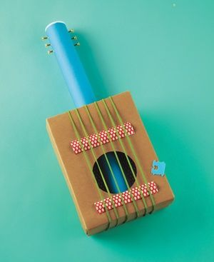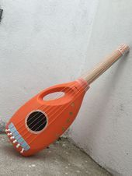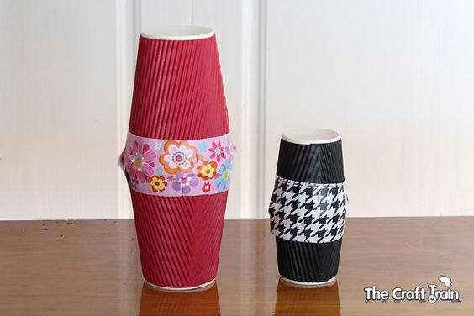

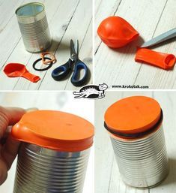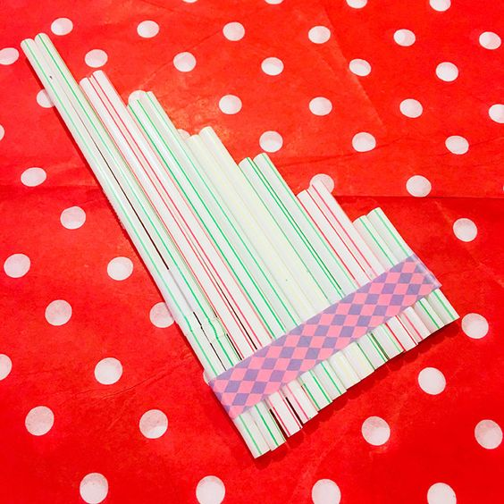

PRILOGA 2

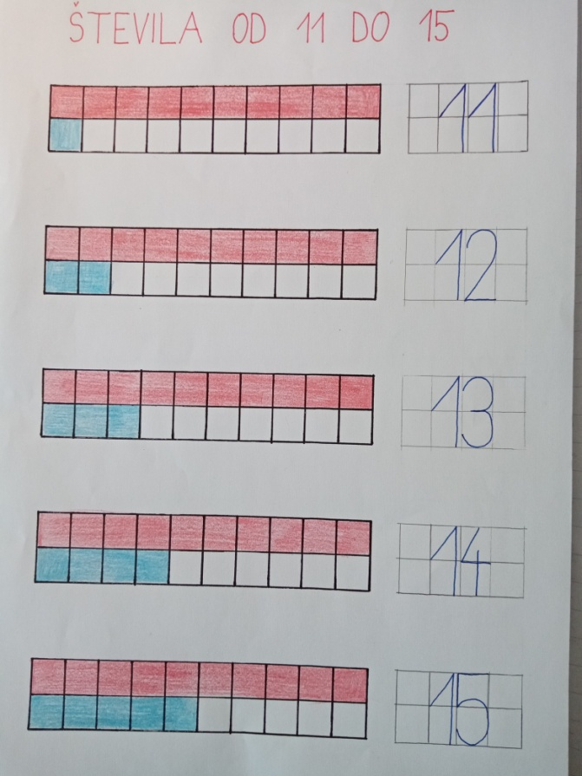

PRILOGA 3

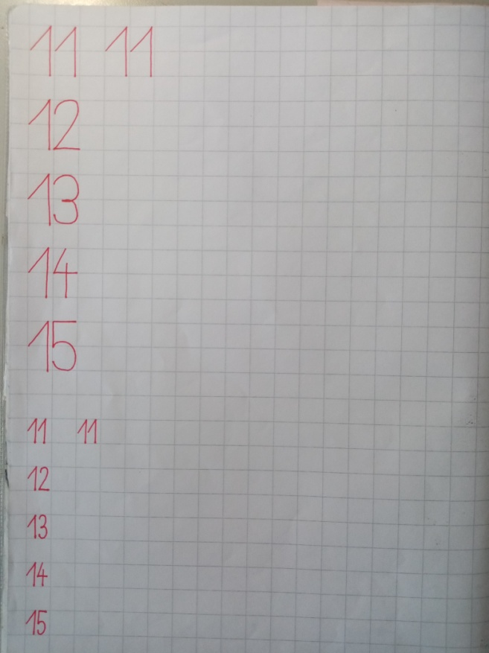

JUHUHU, POČITNICE!!!

